ГОСТ 25505-82 Кинокамеры любительские. Кассета для 8-мм кинопленки типа С модели 1. Основные и присоединительные размеры
ГОСТ 25505-82
Группа У91
ГОСУДАРСТВЕННЫЙ СТАНДАРТ СОЮЗА ССР
КИНОКАМЕРЫ ЛЮБИТЕЛЬСКИЕ. КАССЕТА ДЛЯ 8-мм КИНОПЛЕНКИ ТИПА С МОДЕЛИ 1
Основные и присоединительные размеры
Motion-picture cameras. Cartridge for 8-mm film type S model 1. Basic and joined dimensions
ОКП 44 4790
Дата введения 1984-01-01
Постановлением Государственного комитета СССР по стандартам от 11 ноября 1982 г. N 4270 срок введения установлен с 01.01.84
1. Настоящий стандарт распространяется на неразъемную кассету для 8-мм кинопленки типа С модели 1, применяемую в любительских кинокамерах, и устанавливает основные габаритные и присоединительные размеры кассеты.
Стандарт не распространяется на кассеты, разработанные до введения в действие настоящего стандарта.
Стандарт полностью соответствует международному стандарту ИСО 3654-78.
2. Габаритные и присоединительные размеры кассеты должны соответствовать указанным на черт.1 и 2.
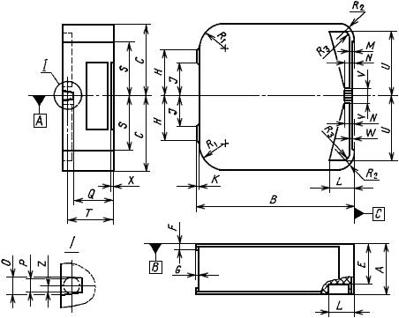
24,23±0,25 мм; 75,90±0,30 мм; 35,30±0,25 мм; 19,80 мм; 2,30±0,30 мм; 1,50±0,30 мм; 22,40±0,80 мм; 15,50±0,80 мм; 0,38±0,25 мм; 11,95 мм; 0,13±0,08 мм; 4,50 мм; 3,90±0,10 мм; 3,60±0,10 мм; 19,55±0,25 мм; 12,70±2,50 мм; 6,40±1,30 мм; 4,05 мм; 25,90±0,30 мм; 22,10 мм; 31,10 мм; 3,18 мм; 1,55 мм; 1,80±0,05 мм
Черт.1
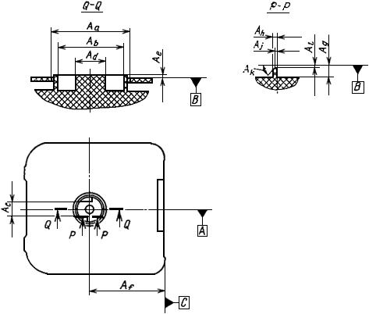
17,27 мм; 14,60 мм; 8,30 мм, 6,70 мм; 0,38 мм; 40,84 мм; 2,54 мм; 1,02±0,13 мм; 0,50 мм; 45°; 0,60 мм
Черт.2
Примечание. Размеры, приведенные на черт.1 и 2, установлены для собранной кассеты, заряженной кинопленкой при изготовлении.
3. Для измерений размеров кассеты устанавливают базовые плоскости , и , которые должны быть взаимно перпендикулярны и совместно образовывать базовую систему координат.
4. Базовая плоскость должна совпадать с центром окружности, определенным базовым размером . Окружность должна находиться в контакте с краями установочного паза, определяемого размерами , , , и
.
5. Базовым элементом кассеты, соответствующим базовой плоскости , является поверхность кассеты без выемок и этикетки. Базовый элемент является первичным и устанавливает связь кассеты с базовой системой координат при помощи не менее трех точек контакта с базовой плоскостью .
6. Базовым элементом кассеты, соответствующим базовой плоскости , является передняя установочная поверхность кассеты. Базовый элемент является вторичным и устанавливает связь кассеты с базовой системой координат при помощи не менее двух точек контакта с базовой плоскостью .
7. Размеры , , , , , и (см. черт.1) от базовых плоскостей и соответственно, определяют два треугольных углубления кассеты с глубиной . Эти размеры относятся к наружной поверхности кассеты, расположенной на расстоянии от базовой плоскости .
Внутренняя стенка углубления кассеты, определяемая размерами и , должна быть плоской с отклонением от перпендикулярности к базовой плоскости не более 2° для обеспечения возможности освобождения от формы при изготовлении кассеты в литейном
процессе.
8. Толщина стенки (черт.1) кассеты для кодирующих вырезов должна выдерживать приложение силы не менее 10 Н, отклоняясь при этом не более чем на 1 мм.
Примечание. Сила должна быть приложена концом сплошного цилиндрического штифта с номинальным диаметром 1,27 мм в точке, находящейся на 0,8 мм ниже выреза, кодирующего светочувствительность кинопленки, заряженной в кассету, или выше выреза, кодирующего положение цветокорректирующего светофильтра, встроенного в объектив кинокамеры.
9. Размер определяет общую толщину кассеты.
10. Максимальный диаметр фиксирующего штифта кинокамеры должен быть 3,56 мм.
11. Размеры и определяют от базовой плоскости , размеры , , и - от базовой плоскости
.
12. Ось сердечника кассеты должна быть расположена в пределах до 0,25 мм от центра, образуемого базовой плоскостью и базовым размером (см. черт.2).
13. Размеры , и (черт.2) определяют диаметры кассеты.
14. Направление вращения сердечника кассеты осуществляется механизмом кинокамеры со стороны стенки кассеты с сердечником.
15. Номинальный вращающий момент устройства кинокамеры для привода сердечника кассеты должен быть 6·10 Н·м с допустимым диапазоном 3,5·10-10,6·10 Н·м.
Примечания: 1. Для работы кассеты достаточно использовать один поводок сердечника кассеты из двух, представленных на черт.2.
2. При конструировании ведущего элемента наматывателя кинокамеры следует учитывать возможность попадания этого элемента на поводок сердечника кассеты, определяемого размерами , , , , и (см. черт.2).
3. Сердечник кассеты приводят в действие при помощи фрикциона наматывателя с передаточным отношением, обеспечивающим не менее одного оборота сердечника на каждые 15 ходов однофазного грейферного механизма.
4. Для обеспечения соответствующего измерения используют контрольное приспособление для крепления кассеты с базовыми плоскостями, фиксирующим штифтом и устройством приложения фиксирующих сил к соответствующим поверхностям кассеты.

